2a)

Welche Interaktionen geht der Ligand mit dem Komplex ein?

Der quartäre Stickstoff im Edrophonium interagiert innerhalb der Bindetasche mit der Indolgruppe des Tryptophans-84. Die m-Hydroxygruppe zeigt vergabelte Wasserstoffbrücken-Bindungen zu zwei Aminosäuren in der katalytischen Dreiergruppe der Acetylcholinesterase. Außerdem spielen die aromatischen Aminosäuren eine wichtige Rolle in der Ligandenbindung da sie als negativ geladene Gegenspieler zum positiv geladenen Stickstoff agieren.

Ist der Ligand ein Agonist oder ein Antagonist?

Edrophonium ist ein Inhibitor der Acetylcholinesterase und somit ein Antagonist.

Quelle: PDB (http://www.rcsb.org/pdb/explore/explore.do?structureId=1ACJ)

2b)

Suchen Sie in der KEGG Datenbank (www.kegg.jp/kegg/kegg2.html) nach Acetylcholinesterase. Verwenden Sie dazu die KEGG PATHWAY und die KEGG BRITE Suche. Welche Informationen finden sich in der jeweiligen Datenbank?

Die KEGG-PATHWAY-Suche liefert keine Ergebnisse:
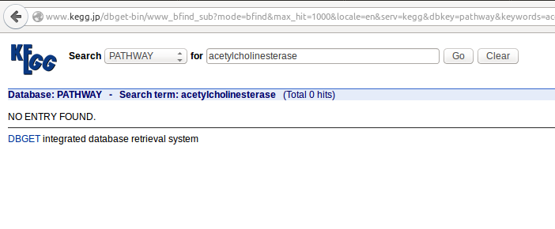
Über die KEGG-BRITE-Suche erhält man Informationen zur Einordnung des gesuchten Objekts in einer hierarchisch aufgebauten Datenbank. Die Hierarchie begründet sich auf funktionellen Eigenschaften wie Enzymklassen, Wirkstoff-Targets oder funktionellen Gruppen, oder auch auf die Rolle des Objekts im Metabolismus.

2c)

Welche Krankheit wird mit AChE Inhibitoren versucht zu behandeln?

Aufgrund der Hemmung des Acetylcholin-Abbaus führen AchE-Inhibitoren zu einer erhöhten neuronale Erregbarkeit. Daher werden sie zur Behandlung der Krankheit Alzheimer verwendet.

Quelle: Doccheck (http://flexikon.doccheck.com/de/Acetylcholinesterase-Blocker)

